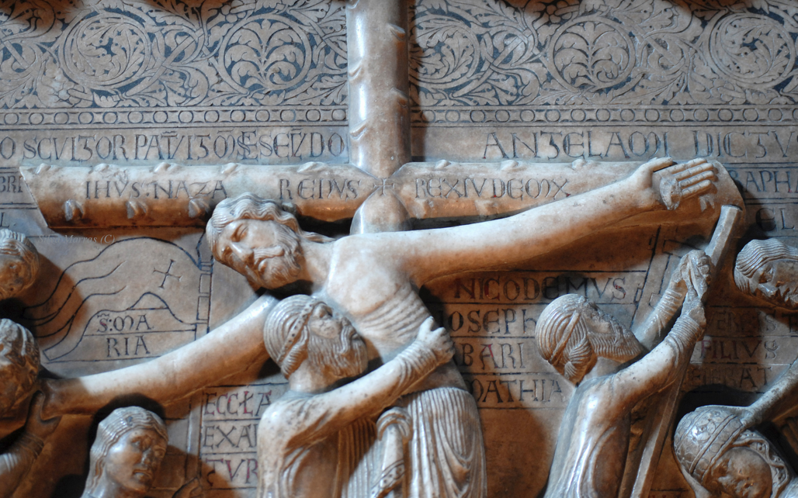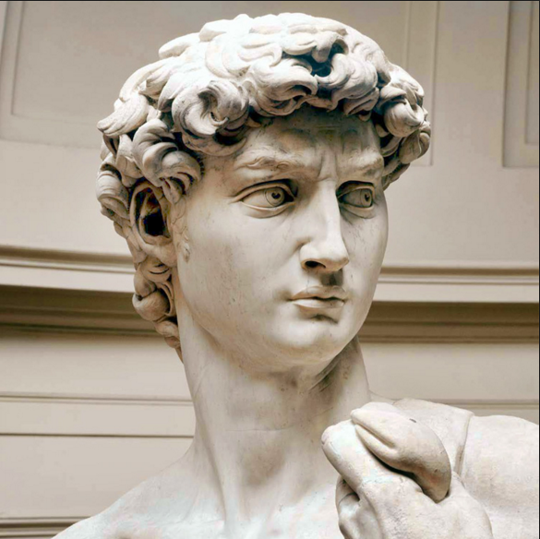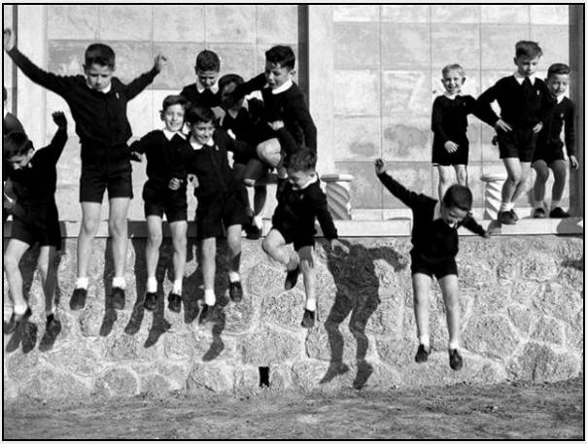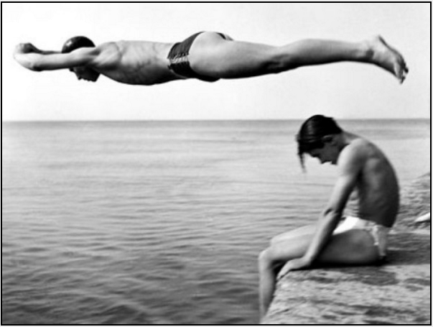

IL TUFFATORE

BAMBINI A SCUOLA

MICHELANGELO - DAVID – FIRENZE

ANTELAMI – DEPOSIZIONE – DUOMO - PARMA